# МІНІСТЕРСТВО ОСВІТИ І НАУКИ УКРАЇНИ

## Національний технічний університет «Дніпровська політехніка»



Кафедра ПЗКС

# ЗВІТ

Практична робота №0

з дисципліни «Поглиблене програмування в середовищі Java»

Виконав: ст. гр. 122-21-2

Гусь Олександр Євгенович

Дніпро 2025

**Лабораторна робота номер 0.** Hello world

 Встановити Intelliji Idea та Java jdk останньої версії. Cтворити maven проект та розробити в цьому проекті типову програму Hello world.  Програма повинна видавати на екран напис Hello world та закінчувати свою роботу.

**Хід роботи**

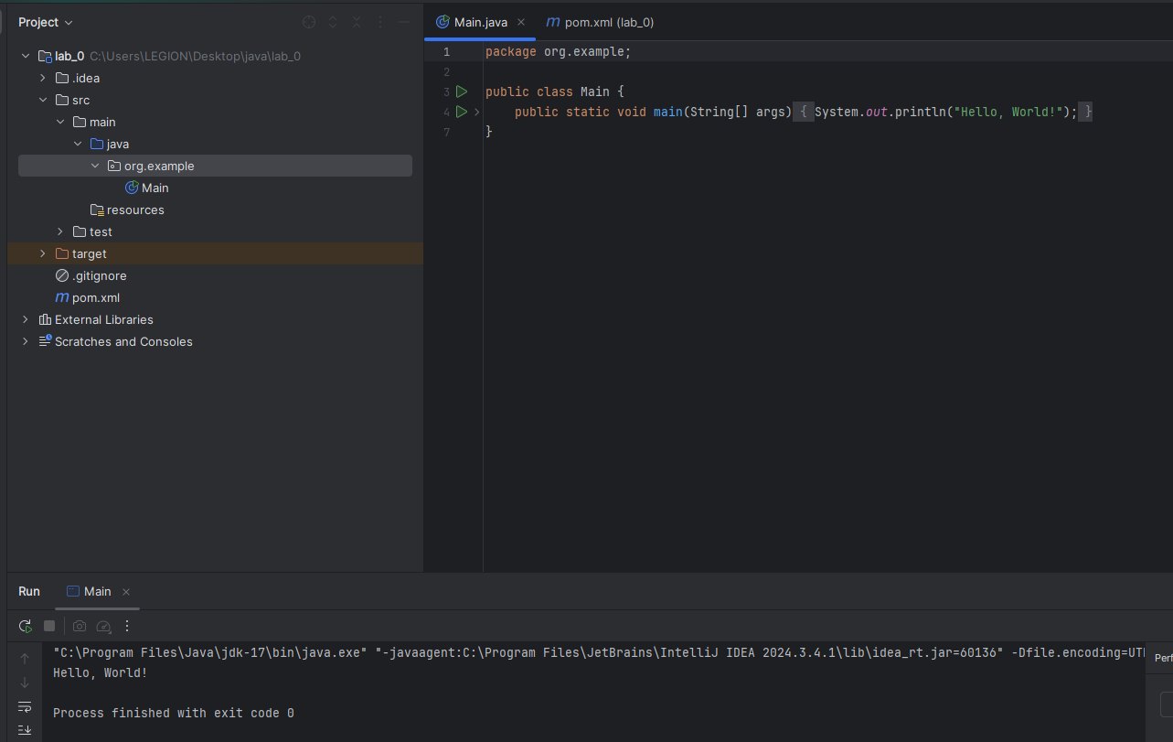

**Висновок**

Було створено перший проект на мові java та написано програму яка виводить текст “Hello world”